人民日报社2016年公开招聘应届高校毕业生公告
人民日报社根据事业发展需要，现面向全国高校2016年应届毕业生公开招聘工作人员。具体公告如下：
一、招聘岗位及具体要求
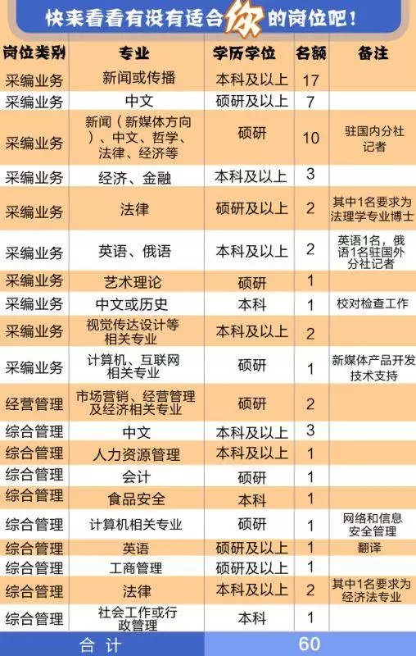
二、报名资格和条件
1.具有良好的政治素质和思想品德，拥护中国共产党的领导，热爱党的新闻事业，恪守新闻工作者职业道德；
2.2016年全国普通高等学校全日制统招统分的应届毕业生，具有大学本科及以上学历学位；
3.所学专业与报考岗位的要求相符，其中非外语类专业本科生国家英语四级（CET-4）、研究生国家英语六级（CET-6）成绩须在425分以上，外语类专业考生须具备相应的语言能力水平；
4.品学兼优，作风正派，遵纪守法；
5.五官端正，身心健康，年龄原则上不超过30周岁。

三、招聘流程
发布公告-网上报名-简历初选-笔试-面试-考察和体检-公示-确定人选-签约和报到。

四、日程安排
1.网上报名
报名时间为2015年11月12日17时至2015年12月11日17时。考生请在此期间登陆“人民日报社公开招聘系统”，在线注册、填写简历、报考岗位、提交相关材料。（网址：http://hr.peopledaily.com.cn）
本次招聘不接受其他形式报名；填写简历信息务必真实准确，一旦提交将无法修改，凡提供虚假报名信息的，一经查实即取消报名资格；每名考生限报1个岗位，可选择是否服从岗位调剂。初选后，将以短信或电话形式通知考生参加笔试。
2.考试
包括笔试和面试两个环节。笔试拟安排在2015年12月下旬，具体时间另行通知。笔试结束后，按照所报岗位、专业成绩由高到低顺序，以1:4的比例确定面试名单。笔试、面试等相关通知届时将在人民日报社公开招聘网站上发布。参加笔试的考生可登陆招聘网站在线打印准考证及查询笔试成绩。
3.确定人选
面试结束后，依据综合成绩（笔试占40%、面试占60%）排序，结合考生的综合素质表现，经考察和体检合格后，择优确定拟聘用人选名单并进行公示。体检标准参照《国家公务员录用体检通用标准（试行）》。
4.聘用及待遇
聘用人选确定后，安排签订接收协议，报到后签订《聘用合同》，首次聘期为三年（含１年试用期），聘用期满后根据考核情况确定是否续聘。聘用期间，根据《聘用合同》规定享受相应的工资和福利待遇。
其他有关报名、考试、户口、聘用合同等详细情况请登陆招聘网站首页查看“招聘指南”。

咨询电话：（010）65369006、65369011

